Київський національний університет ім. Тараса Шевченка

Кафедра мережевих та інтернет технологій

**Лабораторна робота № 1**

**Дисципліна: Бази даних та інформаційні системи**

**Тема:** Ознайомлення з системами керування базами даних (СКБД) на прикладі PostgreSQL

**Мета:** Ознайомитися із базовими можливостями PostgreSQL як реляційної системи керування базами даних, закріплення теоретичних знань із основ реляційної моделі даних, створення та модифікація баз даних, а також виконання базових операцій SQL.

Виконав: Студент групи МІТ-31

Добровольський Дмитро

**Завдання:** Створити базу даних із назвою відповідно до свого варіанту. Створити 2-3 таблиці для зберігання даних, передбачених вашим варіантом. Задати зв’язки між таблицями (первинні та зовнішні ключі). Виконати базові операції вставки, вибірки, оновлення та видалення даних.

**Варіант 21**: Музей (таблиці: експонати, зали, відвідувачі).

**Хід роботи:**

1. У нашому варіанті створено базу даних для музею, що включає три основні таблиці: zaly (зали), eksponaty (експонати) та vidviduvachi (відвідувачі). Таблиця eksponaty містить зовнішній ключ zal_id, що встановлює зв’язок "багато до одного" з таблицею zaly. Таблиця vidviduvachi зберігає інформацію про відвідувачів та дату їхнього візиту. Додатково було додано таблицю vidvidyny для відображення переглянутих експонатів.
2. Створення нової бази данних :

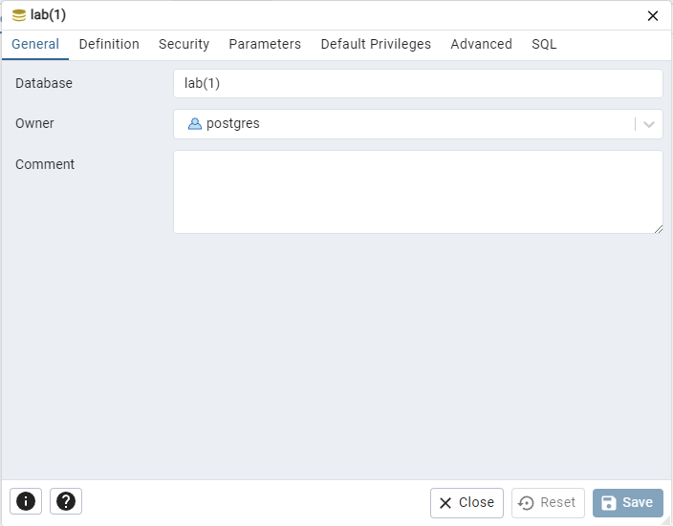

1. Додавання наших таблиць в нашу базу данних:

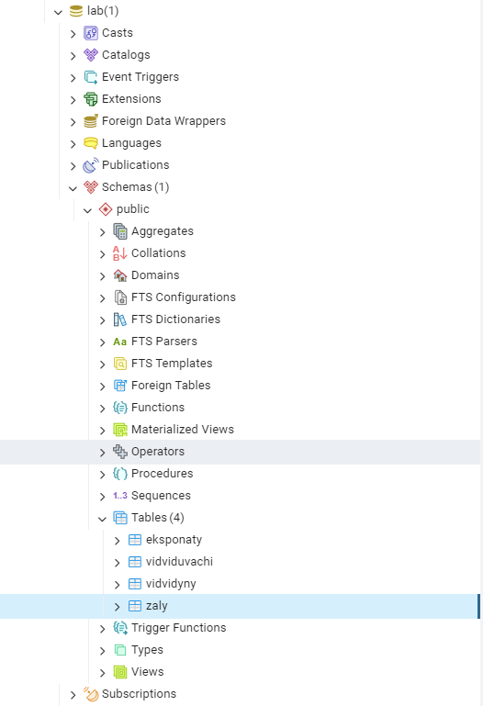

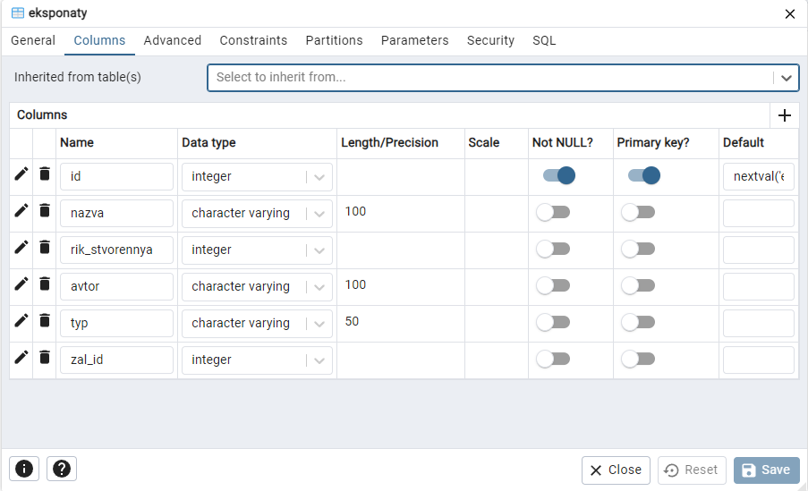

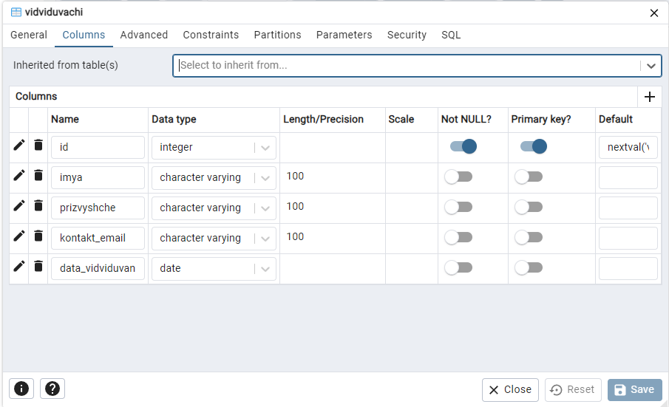

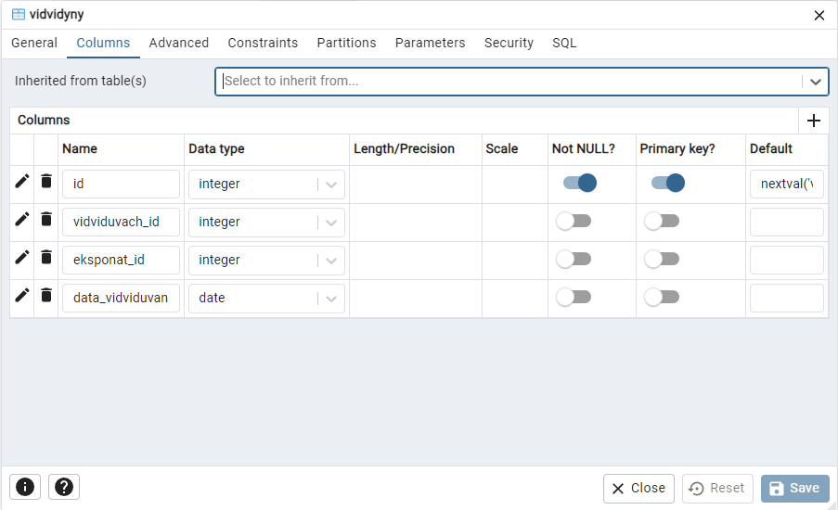

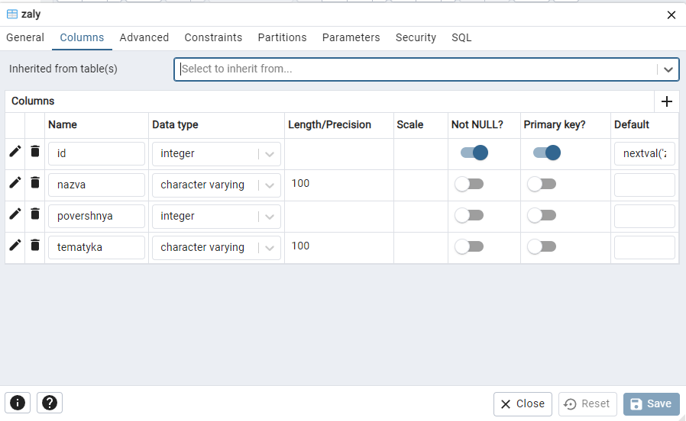

1. Додавання данних у таблиці:

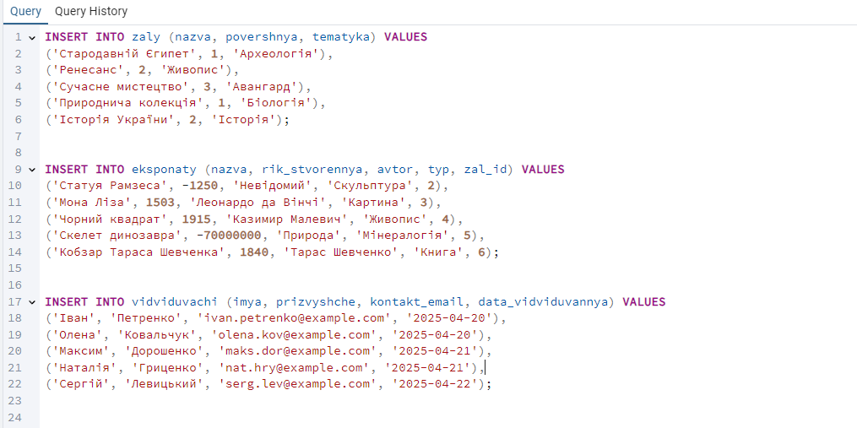

1. Читання збережених нами данних:

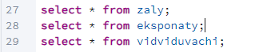

Таблиця залів

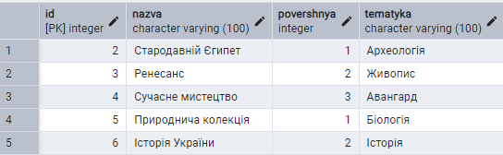

Таблиця експонатів

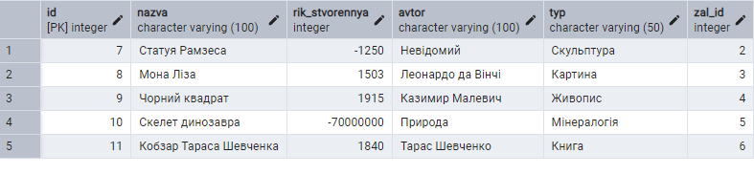

Таблиця з відвідувачами

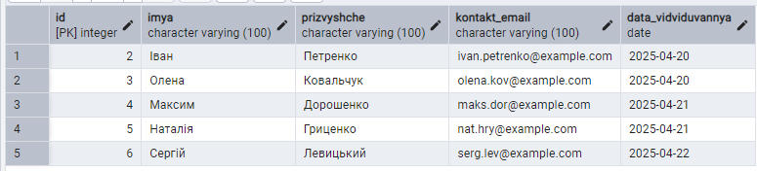

1. Оновлення данних:



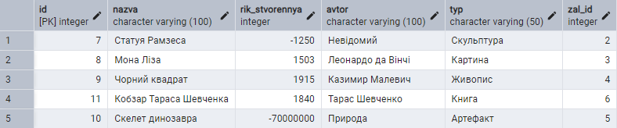

1. Видалення данних:



